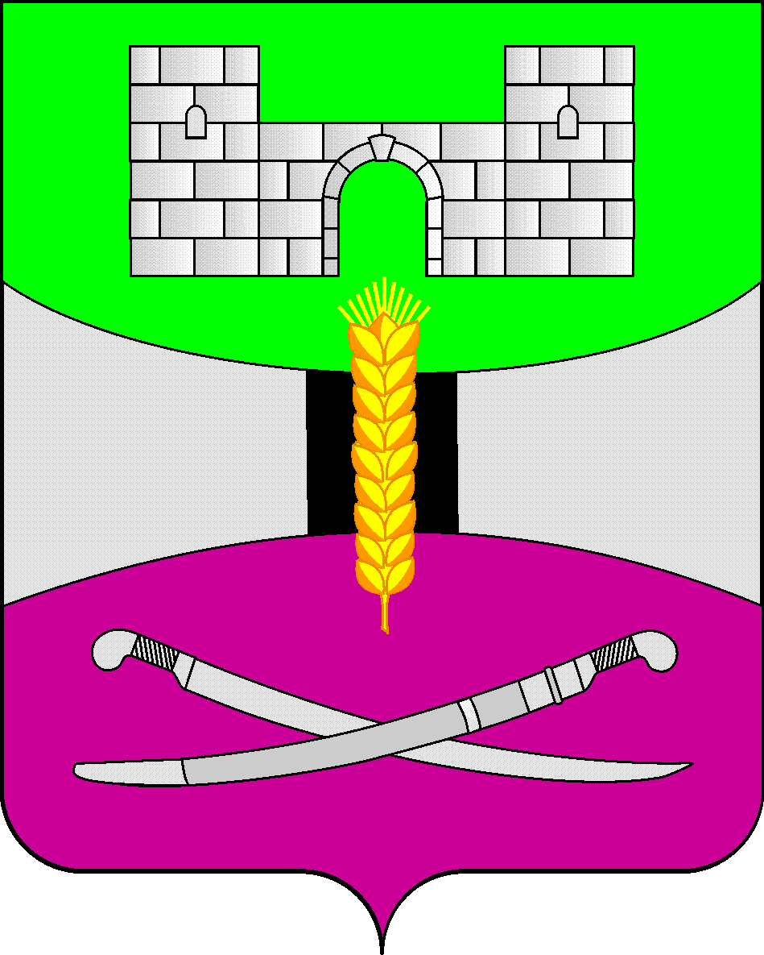

АДМИНИСТРАЦИЯ МУНИЦИПАЛЬНОГО ОБРАЗОВАНИЯ

ЩЕРБИНОВСКИЙ РАЙОН
ПОСТАНОВЛЕНИЕ

АДМИНИСТРАЦИЯ МУНИЦИПАЛЬНОГО ОБРАЗОВАНИЯ

ЩЕРБИНОВСКИЙ РАЙОН
РАСПОРЯЖЕНИЕ
от 08.05.2024 | № 118-р
ст-ца Старощербиновская

Об утверждении списка лиц,
включенных в резерв управленческих кадров
муниципального образования Щербиновский район

В целях формирования резерва управленческих кадров муниципального образования Щербиновский район и в соответствии с пунктом 4.3 раздела 4 «Отбор кандидатов в Резерв и включение граждан в Резерв» Положения о резерве управленческих кадров муниципального образования Щербиновский район, утвержденного постановлением администрации муниципального образования Щербиновский район от 15 марта 2021 года № 166 «Об утверждении Положения о резерве управленческих кадров муниципального образования Щербиновский район»:
1. Утвердить список лиц, включенных в резерв управленческих кадров муниципального образования Щербиновский район (прилагается).
2. Отделу по взаимодействию с органами местного самоуправления администрации муниципального образования Щербиновский район (Терещенко) разместить настоящее распоряжение на официальном сайте администрации муниципального образования Щербиновский район.
3. Контроль за выполнением настоящего распоряжения возложить на заместителя главы муниципального образования Щербиновский район А.Л. Кочерга.
4. Распоряжение вступает в силу со дня его подписания.

Исполняющий полномочия главы  муниципального образования  Щербиновский район | С.Ю. Дормидонтов

ПРИЛОЖЕНИЕ

УТВЕРЖДЕН
распоряжением администрации
муниципального образования
Щербиновский район
от 08.05.2024 № 18-р

СПИСОК
лиц, включенных в резерв управленческих кадров
муниципального образования Щербиновский район

1. Лица, включенные в резерв управленческих кадров муниципального образования Щербиновский район для замещения муниципальных должностей: глава сельского поселения:

№ п/п | Фамилия,  имя,  отчество | Дата  рождения | Место службы (работы), должность | Год  включения в резерв
1 | 2 | 3 | 4 | 5
1 | Кувалдин  Дмитрий  Васильевич | 23.10.1984 | Муниципальное казенное учреждение «Ситуационный центр – единая дежурно-диспетчерская служба» муниципального образования Щербиновский район,  начальник учреждения | 2024
2 | Лукашенко  Михаил  Юрьевич | 28.01.1984 | закрытое акционерное общество  «Шамбала»,  главный инженер | 2024
3 | Черняков  Сергей  Викторович | 11.12.1986 | сельскохозяйственный производственный кооператив (СПК) (колхоз)  «Знамя Ленина»,  заместитель председателя  по строительству | 2024
4 | Шабанов  Андрей  Петрович | 14.12.1993 | администрация Шабельского сельского поселения,  начальник отдела по общим  и юридическим вопросам | 2024

2. Лица, включенные в резерв управленческих кадров муниципального образования Щербиновский район для замещения должностей муниципальной службы, относящиеся к высшей группе должностей: заместитель главы муниципального образования Щербиновский район:

№ п/п | Фамилия,  имя,  отчество | Дата  рождения | Место службы (работы), должность | Год  включения в резерв
1 | 2 | 3 | 4 | 5
5 | Ключников  Виталий  Александрович | 15.12.1984 | отдел Министерства внутренних дел  России по Ленинградскому району,  заместитель начальника полиции | 2024
6 | Курило  Светлана  Игоревна | 27.08.1991 | финансовое управление администрации муниципального образования  Щербиновский район,  заместитель начальника финансового управления администрации  муниципального образования  Щербиновский район, начальник отдела отраслевого финансирования и доходов бюджета | 2024
7 | Шилин  Тимофей  Геннадьевич | 16.02.1989 | администрация муниципального  образования Щербиновский район,  начальник отдела архитектуры  и градостроительства | 2024

3. Лица, включенные в резерв управленческих кадров муниципального образования Щербиновский район для замещения муниципальных должностей, относящиеся к главной группе должностей: начальник управления, начальник отдела (самостоятельного), заместитель начальника управления:

№ п/п | Фамилия,  имя,  отчество | Дата  рождения | Место службы (работы), должность | Год  включения в резерв
1 | 2 | 3 | 4 | 5
8 | Баранова  Виктория  Владимировна | 01.08.1979 | администрация муниципального  образования Щербиновский район,  главный специалист юридического отдела | 2024
9 | Гарькавый  Андрей  Васильевич | 30.10.1976 | муниципальное бюджетное учреждение муниципального образования  Щербиновский район  «Центр физкультурно-массовой и  спортивной работы с населением»,  директор | 2024
10 | Прищепа  Светлана  Вячеславовна | 14.02.1978 | муниципальное казенное учреждение «Методический кабинет муниципального образования Щербиновский район»,  директор | 2024
4. Лица, включенные в резерв управленческих кадров муниципального образования Щербиновский район для замещения должностей руководителей некоммерческих и коммерческих организаций и предприятий с долей собственности муниципального образования Щербиновский район 50% и более:

№ п/п | Фамилия,  имя,  отчество | Дата  рождения | Место службы (работы), должность | Год  включения в резерв
1 | 2 | 3 | 4 | 5
11 | Анченко  Елена  Владимировна | 05.08.1976 | администрация Ейскоукрепленского  сельского поселения  Щербиновского района,  начальник отдела по общим  и юридическим вопросам | 2024
12 | Заяц  Ксения  Ильинична | 07.06.1988 | администрация Николаевского сельского поселения Щербиновского района, начальник финансового отдела | 2024
13 | Канурная  Татьяна  Викторовна | 27.07.1978 | муниципальное казенное учреждение культуры «Районный организационно-методический центр культуры»  муниципального образования  Щербиновский район,  заместитель директора | 2024
14 | Логинова  Альбина  Сергеевна | 29.11.1994 | муниципальное казенное учреждение культуры муниципального образования Щербиновский район «Щербиновская межпоселенческая библиотека»,  библиотекарь | 2024
15 | Шилина-Унярха  Анастасия  Валерьевна | 18.09.1992 | муниципальное казенное учреждение  муниципального образования  Щербиновский район «Централизованная бухгалтерия управления образования  администрации муниципального  образования Щербиновский район»,  заместитель руководителя | 2024

Заместитель главы  муниципального образования  Щербиновский район | А.Л. Кочерга

